User case | Hành động | UI element
1 | Xem danh sách sản phẩm | Hiển thị danh sách
2 | Chọn 1 sản phẩm | Nút chọn sản phẩm
3 | Nhập số lượng | Ô nhập số lượng
4 | Xác nhận đặt hàng | Nút “Xác nhận đặt hàng”
5 | Kiếm tra số lượng tạo đơn | Xử lý hệ thống, ko cần UI
6 | Hiển thị thông báo | Khu vực hiện thị thông báo
4a | Hiển thị thông báo lỗi | Thông báo kết quá
Phần 1

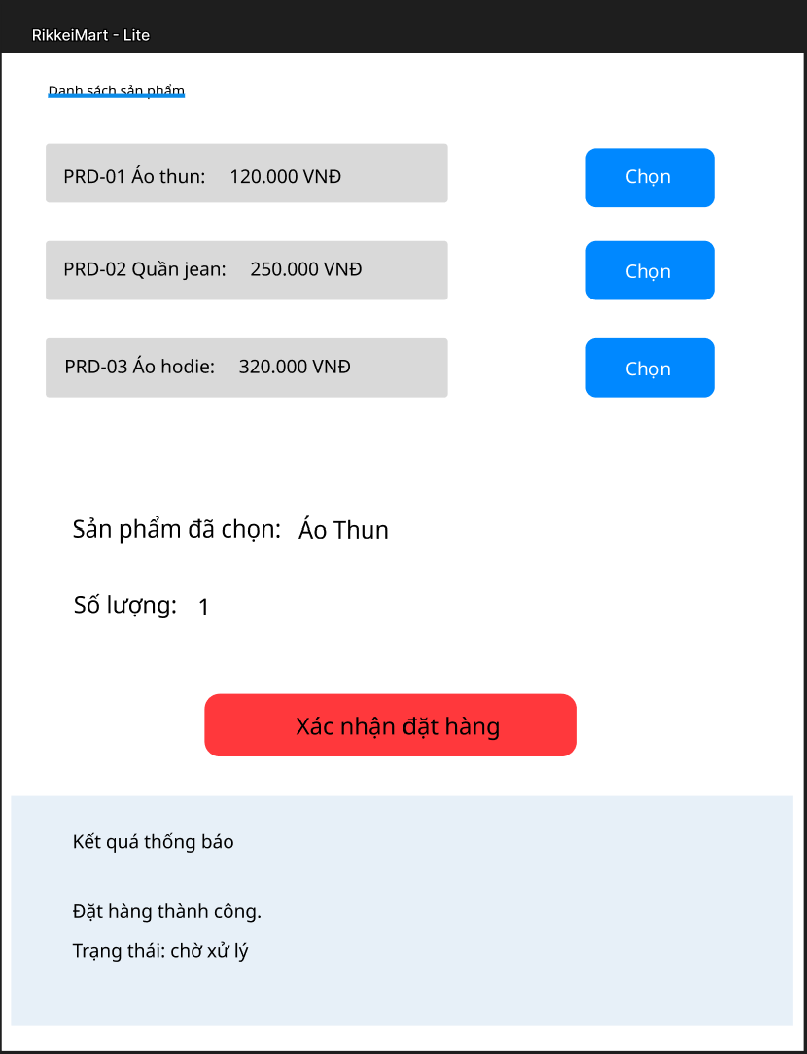

PHẦN 2:
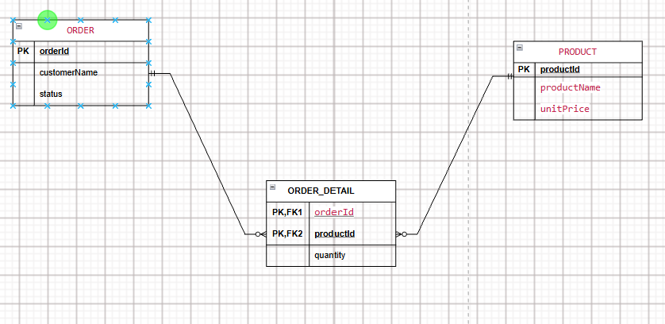

PHẦN 3. CHUẨN HÓA DỮ LIỆU
3.1. Xác định vi phạm chuẩn hóa
Bảng dữ liệu đơn hàng ban đầu:
orderId | customerName | productName1 | productName2 | quantity | status
ORD-01 | Nguyễn Văn A | Áo thun | Quần jean | 3 | Chờ xử lý
ORD-02 | Trần Thị B | Mũ lưỡi trai | (rỗng) | 1 | Đã xác nhận
Bảng trên vi phạm chuẩn 1NF (First Normal Form) vì tồn tại nhóm thuộc tính lặp lại productName1, productName2. Các thuộc tính này cùng lưu thông tin sản phẩm thuộc một đơn hàng.
Ngoài ra, cách thiết kế này không phù hợp khi một đơn hàng có số lượng sản phẩm thay đổi. Nếu đơn hàng có thêm sản phẩm thì phải tiếp tục tạo thêm các cột như productName3, productName4,... Điều này làm cấu trúc bảng không linh hoạt.

3.2. Cách chuẩn hóa
Để khắc phục vi phạm 1NF, không lưu nhiều sản phẩm bằng các cột productName1, productName2,... mà tách thành bảng ORDER_DETAIL.
Bảng ORDER
orderId (PK) | customerName | status
ORD-01 | Nguyễn Văn A | Chờ xử lý
ORD-02 | Trần Thị B | Đã xác nhận
Bảng PRODUCT
productId (PK) | productName | unitPrice
PRD-01 | Áo thun | 120000
PRD-02 | Quần jean | 250000
PRD-03 | Mũ lưỡi trai | 80000
Bảng ORDER_DETAIL
orderId (PK, FK) | productId (PK, FK) | quantity
ORD-01 | PRD-01 | 3
ORD-01 | PRD-02 | 2
ORD-02 | PRD-03 | 1

PHẦN 4. YÊU CẦU VERIFIABLE
REQ-01 ban đầu
Hệ thống phải hiển thị danh sách sản phẩm và phản hồi thông báo đặt hàng một cách nhanh chóng, mượt mà.
Vấn đề
Các từ “nhanh chóng” và “mượt mà” không đo lường được nên khó kiểm thử.
REQ-01 sau khi chỉnh sửa
Trong điều kiện hệ thống hoạt động bình thường, hệ thống phải hiển thị kết quả đặt hàng trong vòng 2 giây kể từ khi khách hàng nhấn nút “Xác nhận đặt hàng”.

PHẦN 5. ĐẶC TẢ SRS
5.1. Giới thiệu
Mục đích:
Mô tả các yêu cầu của hệ thống đặt hàng nhanh RikkeiMart-Lite.
Phạm vi:
Hệ thống cho phép khách hàng xem sản phẩm, chọn sản phẩm, nhập số lượng và đặt hàng. Nhân viên xử lý đơn có thể xem và xác nhận đơn hàng.

5.2. Mô tả tổng quan
Tác nhân
- Khách hàng: thực hiện đặt hàng.
- Nhân viên xử lý đơn: xem và xác nhận đơn hàng.
Use Case: Đặt hàng
Tiền điều kiện: Khách hàng đang ở màn hình danh sách sản phẩm.
Luồng chính:
- Khách hàng xem danh sách sản phẩm.
- Chọn sản phẩm và nhập số lượng.
- Nhấn “Xác nhận đặt hàng”.
- Hệ thống kiểm tra số lượng và tạo đơn hàng.
- Hệ thống hiển thị kết quả đặt hàng.
Ngoại lệ:
- Nếu số lượng trống hoặc ≤ 0 → hiển thị lỗi và không tạo đơn hàng.
Hậu điều kiện:
Đơn hàng được tạo với trạng thái “Chờ xử lý” và xuất hiện trong hàng đợi xử lý của nhân viên.

5.3. Yêu cầu cụ thể
A. Giao diện người dùng
Màn hình Đặt hàng gồm:
- Danh sách sản phẩm.
- Chọn sản phẩm.
- Ô nhập số lượng.
- Nút “Xác nhận đặt hàng”.
- Khu vực “Kết quả/Thông báo”.
B. Yêu cầu chức năng
REQ-01: Hệ thống phải hiển thị kết quả đặt hàng trong vòng 2 giây sau khi khách hàng xác nhận.
REQ-02: Hệ thống phải cho phép khách hàng chọn sản phẩm và nhập số lượng.
REQ-03: Hệ thống phải kiểm tra số lượng trước khi tạo đơn hàng.
REQ-04: Nếu số lượng trống hoặc ≤ 0, hệ thống phải báo lỗi và không tạo đơn hàng.
REQ-05: Khi đặt hàng hợp lệ, hệ thống phải tạo đơn hàng với trạng thái “Chờ xử lý”.
REQ-06: Nhân viên xử lý đơn phải có thể xem và xác nhận đơn hàng.
C. Yêu cầu cơ sở dữ liệu
PRODUCT
- productId — PK
- productName
- unitPrice
ORDER
- orderId — PK
- customerName
- status
ORDER_DETAIL
- orderId — PK, FK
- productId — PK, FK
- quantity
Quan hệ:
ORDER 1 ─── N ORDER_DETAIL N ─── 1 PRODUCT

